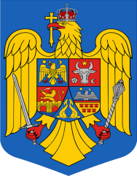 | ROMÂNIA  JUDEŢUL SALAJ  COMUNA TREZNEA | 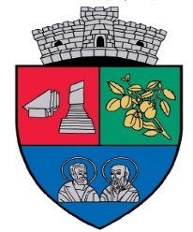
Cod de identificare fiscală: 7977526
e-mail: primariatreznea@gmail.com
Sediul, localitatea TREZNEA Nr.83, Cod postal 457340 ,judeţul SĂLAJ Tel/Fax :0260.658.044/0733.985.700

ANUNT

Printr-un act normativ intrat în vigoare recent (HG714/2022), autoritățile centrale au introdus
obligativitatea pentru persoanele fizice și juridice de a declara la Primărie sistemele individuale
autorizate pentru colectarea și epurarea apelor uzate. În baza acestor declarații, COMUNA TREZNEA
va alcătui o situație centralizată care va fi utilizată de instituțiile abilitate în domeniul protecției
mediului. Prin urmare, atât persoanele fizice cât și juridice, care au pe proprietăți astfel de sisteme individuale
autorizate pentru colectarea și epurarea apelor uzate (bazine de colectare, cum sunt fosele septice,
toalete cu bazine, etc), trebuie să depună la Primăria Comunei Treznea până în data de 30.11.2022 un formular completat, disponibil pe site-ul WWW.PRIMARIATREZNEA.RO , secțiunea Informatii Publice – ANUNTURI-Registru de evidență a sistemelor individuale adecvate de colectare și epurare a apelor uzate.
ATENȚIE! Obligația se aplică atât sistemelor existente în gospodării, cât și în cazul celor care urmează să
fie construite! După completare, formularul se poate depune prin mijloace electronice, pe adresa primariatreznea@gmail.com. În cazul celor care nu utilizează mijloacele electronice, aceștia pot găsi formularul tipărit la registratura in cadrul primariei. După completare, acestea se vor depune la Registratura Primăriei pentru a primi astfel număr de înregistrare, dovada că s-au achitat de această obligație.
Precizăm că legislația prevede amenzi între 5.000 și 10.000 lei în cazul persoanelor fizice și juridice care
nu vor depune această declaratie.

